代码约定和下载：

在这之后的课程里，代码主要会用C和C++来表示，讲义的文档的代码的原文件会被上传到https://github.com/mafengfa/C_century。你们可以用它来实现课程讲义的拷贝。

**少年，你渴望力量吗？**我先推荐一些书，这些书无疑会增进你们对于课程的理解与学习。

1.**算法竞赛入门经典（第二版）刘汝佳著**：这是我第一本极想推荐的书，将算法与竞赛紧密的联合在了一起，很有参考价值，但是名字中虽有入门，但是难度不小，富有挑战性！

2.**算法导论**，被誉为“**计算机三本圣经**”之一，你们感受一下就好。

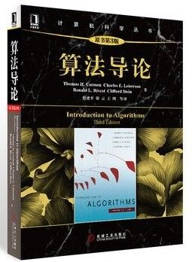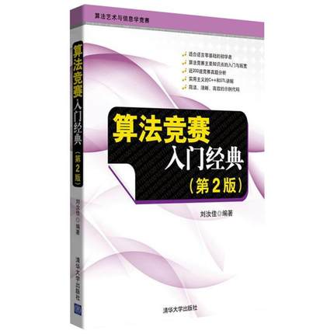3.**啊哈算法**，好处是对于入门者很友好，作为辅助读物很不错。

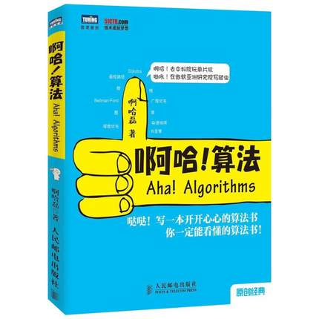

**C世纪编程社算法课程（Course Outline）**

**第一次授课：算法简介与算法基础知识（主要是大O表示法）**

**选择排序，内存工作原理**

**第二次授课：数组与链表的比较与概念**

**第三次授课：递归，尾递归与循环的比较与学习**

**第四次授课：快速排序与再谈大O表示法，比较合并排序与快速排序，**

**算法中的平均情况和最糟情况**

**之后待定……（毕竟是试行的课程大纲呀！但放心，不会烂尾的）**